课题 6.3《测量物质的密度》 课型：新授课 主备人： 审核人:
时间 编号 复备 使用人
班级 小组 姓名
实验可以推翻理论，而理论永远无法推翻实验。——丁肇中
学习  目标 | 1、学会用量筒测量液体，不规则形状物体体积的方法；  2、通过探究活动学会测量液体和固体的密度；学会利用公式间接测定物理的科学方法。
重点  难点 | 重点：利用天平和量筒测量固体和液体的密度。  难点：分析测量物质密度的过程中，测量顺序的不同对测量结果的影响。
导学过程 |  | 学法指导
一、情境导入：给你一杯盐水，怎么测出盐水的密度呢？你是不是感觉无从下手呢？没关系，这节课我们就学习怎么样测物质的密度。约2-3min  二、明确目标约2min  三、学习导航  我立本 扎根基础  自主学习教材第117~119页并完成以下内容  1、测量物质的密度的原理是 要测量的物理量有哪些？密度是间接测量还是直接测量 ？  2、物质的质量和体积分别用什么工具来测量？量筒怎样正确使用？  3、测量不规则固体密度的方法及步骤？测量液体密度的方案有哪些？  4、物质的密度能测量吗？ (“能”或“不能”)；测量的原理是 ；即是要测出物质的 和 ；再根据这两个物理量来计算出物质的密度，这是一种 (“直接”或“间接”) 测量物理量的方法。  我成长 达标应用  1、量筒是测量的 工具；出示几只大小不一样的量筒，引导学生观察量筒的单位、最大测量值、分度值。  2、量筒上的单位标度是 ；量筒壁上的最大刻度是量筒的 ；量筒壁上相邻的两条刻度线之间的距离为 值。  3、拿出一只量筒，学生填出这只量筒的量程 ；分度值是 。  4、如何在量筒上读数呢?  (1)、在量筒上读数时，视线应与刻度面 ，与液面 ，如果液面是凹形的，与凹面 ，如果液面是凸形的，与凸面 。(学生看课本图11．4—1和11．4—1)  (2)、液体的体积可以利用 直接测量，可是如何利用量筒测固体的体积呢?  利用量筒测量固体体积采用的是等量占据空间替代的方法。即先测出量筒中 的体积，再测出量筒内 和 于液体中的固体的总体积，两者相减，就得到固体的体积。  我创新 拓展升华  测液体的密度  1、用调好的天平测出烧杯和液体的总质量m₁；  2、将烧杯中的液体倒一部分到量筒中，用天平称出烧杯和杯中剩余液体的总质量m₂；  3、读出量筒中的液体的体积v；  4、根据 计算得出该液体的密度。 |  | 认真研读教材  小组互批后组长反馈释疑  组内探讨，交流。
达标  测评 | 我自知 测评反馈  1. 在用天平和量筒测量某种食油的密度时，以下操作步骤中，不必要且不合理的是 ( )  A.用天平测出空烧杯的质量  B.取适量的油倒人烧杯中，用天平测出杯和油的总质量  C.将烧杯中的油倒人量筒中，测出倒人量筒中的油的体积  D.用天平测出烧杯和剩余油的总质量  2. 在测量铁块的密度时，用了下面几个步骤，则测量步骤合理顺序是( )  ①计算铁块的体积；  ②记录铁块放入量筒后水面上升到的刻度；  ③观察量筒中水的体积；  ④用天平测出铁块的质量；  ⑤调节好天平；  ⑥计算铁块的密度。  A.⑤④②③①⑥ B.④⑤③②①⑥ C.③②①⑤④⑥ D⑤④③②①⑥  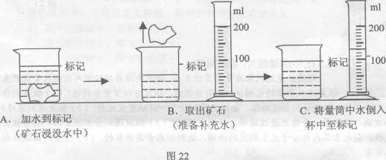  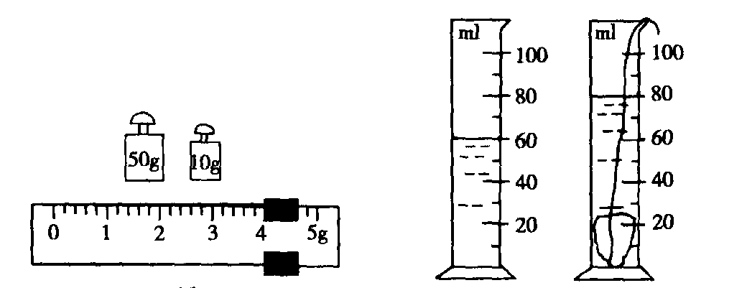  3. 在“用天平和量筒测定固体和液体的密度”实验中，为测定物体的质量，调节天平横梁平衡时，发现天平的指针静止在分度盘中央刻度线的左侧，则应将横梁上的平衡螺母向__________ 调节，将一矿石标本放在已调好的天平左盘内，当天平重新平衡时右盘内的砝码和游码在标尺上的位置如图8甲所示，则矿石的质量为_________克，将矿石标本放入装有水的量筒中，量筒中水面位置的变化情况如图8乙所示，则矿石的体积为__________厘米³.这种矿石  的密度为__________千克／米³.  4. 小明在实验室里测量一块形状不规则、体积较大的矿石的密度  (1)用调节好的天平测量矿石的质量当天平平衡时，右盘中砝码和游码的位置如图2l所示，矿石的质量是______g  (2)因矿石体积较大，放不进量筒，因此他利用一只烧杯，按图22所示方法进行测量，矿石的体积是______cm³,  (3)矿石的密度是______kg/m³，从图A.到图B.的操作引起的密度测量值比真实值_______(选填“偏大”、“偏小”、“不变”)  (4)本实验中测矿石体积的方法在初中物理中经常用到，请举一例：___________  5. 为了测不沉于水的木块的密度，小明准备先用天平测出木块的质量，再用量筒和水测出木块体积，请你跟随他的测量过程，回答问题：  （1）在调节天平平衡时，小明发现指针偏在分度盘的左侧，此时可以( )  A.将螺母向左旋 B.向左盘中加砝码  C.将螺母向右旋 D.向右盘中加砝码  （2）在测木块体积时，由于木块不沉于水，小明便用较重的铁块与木块扎在一起，从而测出了体积，测量过程如图17三个量筒所示。  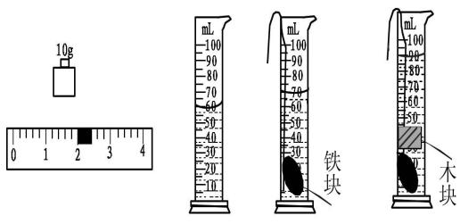  - 根据图17中的测量数据可知，  木块的质量为 g，  密度为 kg/m³。 | 自主作答，分级、分层达标，限时完成。
学教  反思 | 1、在达成过程中还存在哪些些困难？  2，本节课的收获有哪些？（整理知识结构）

